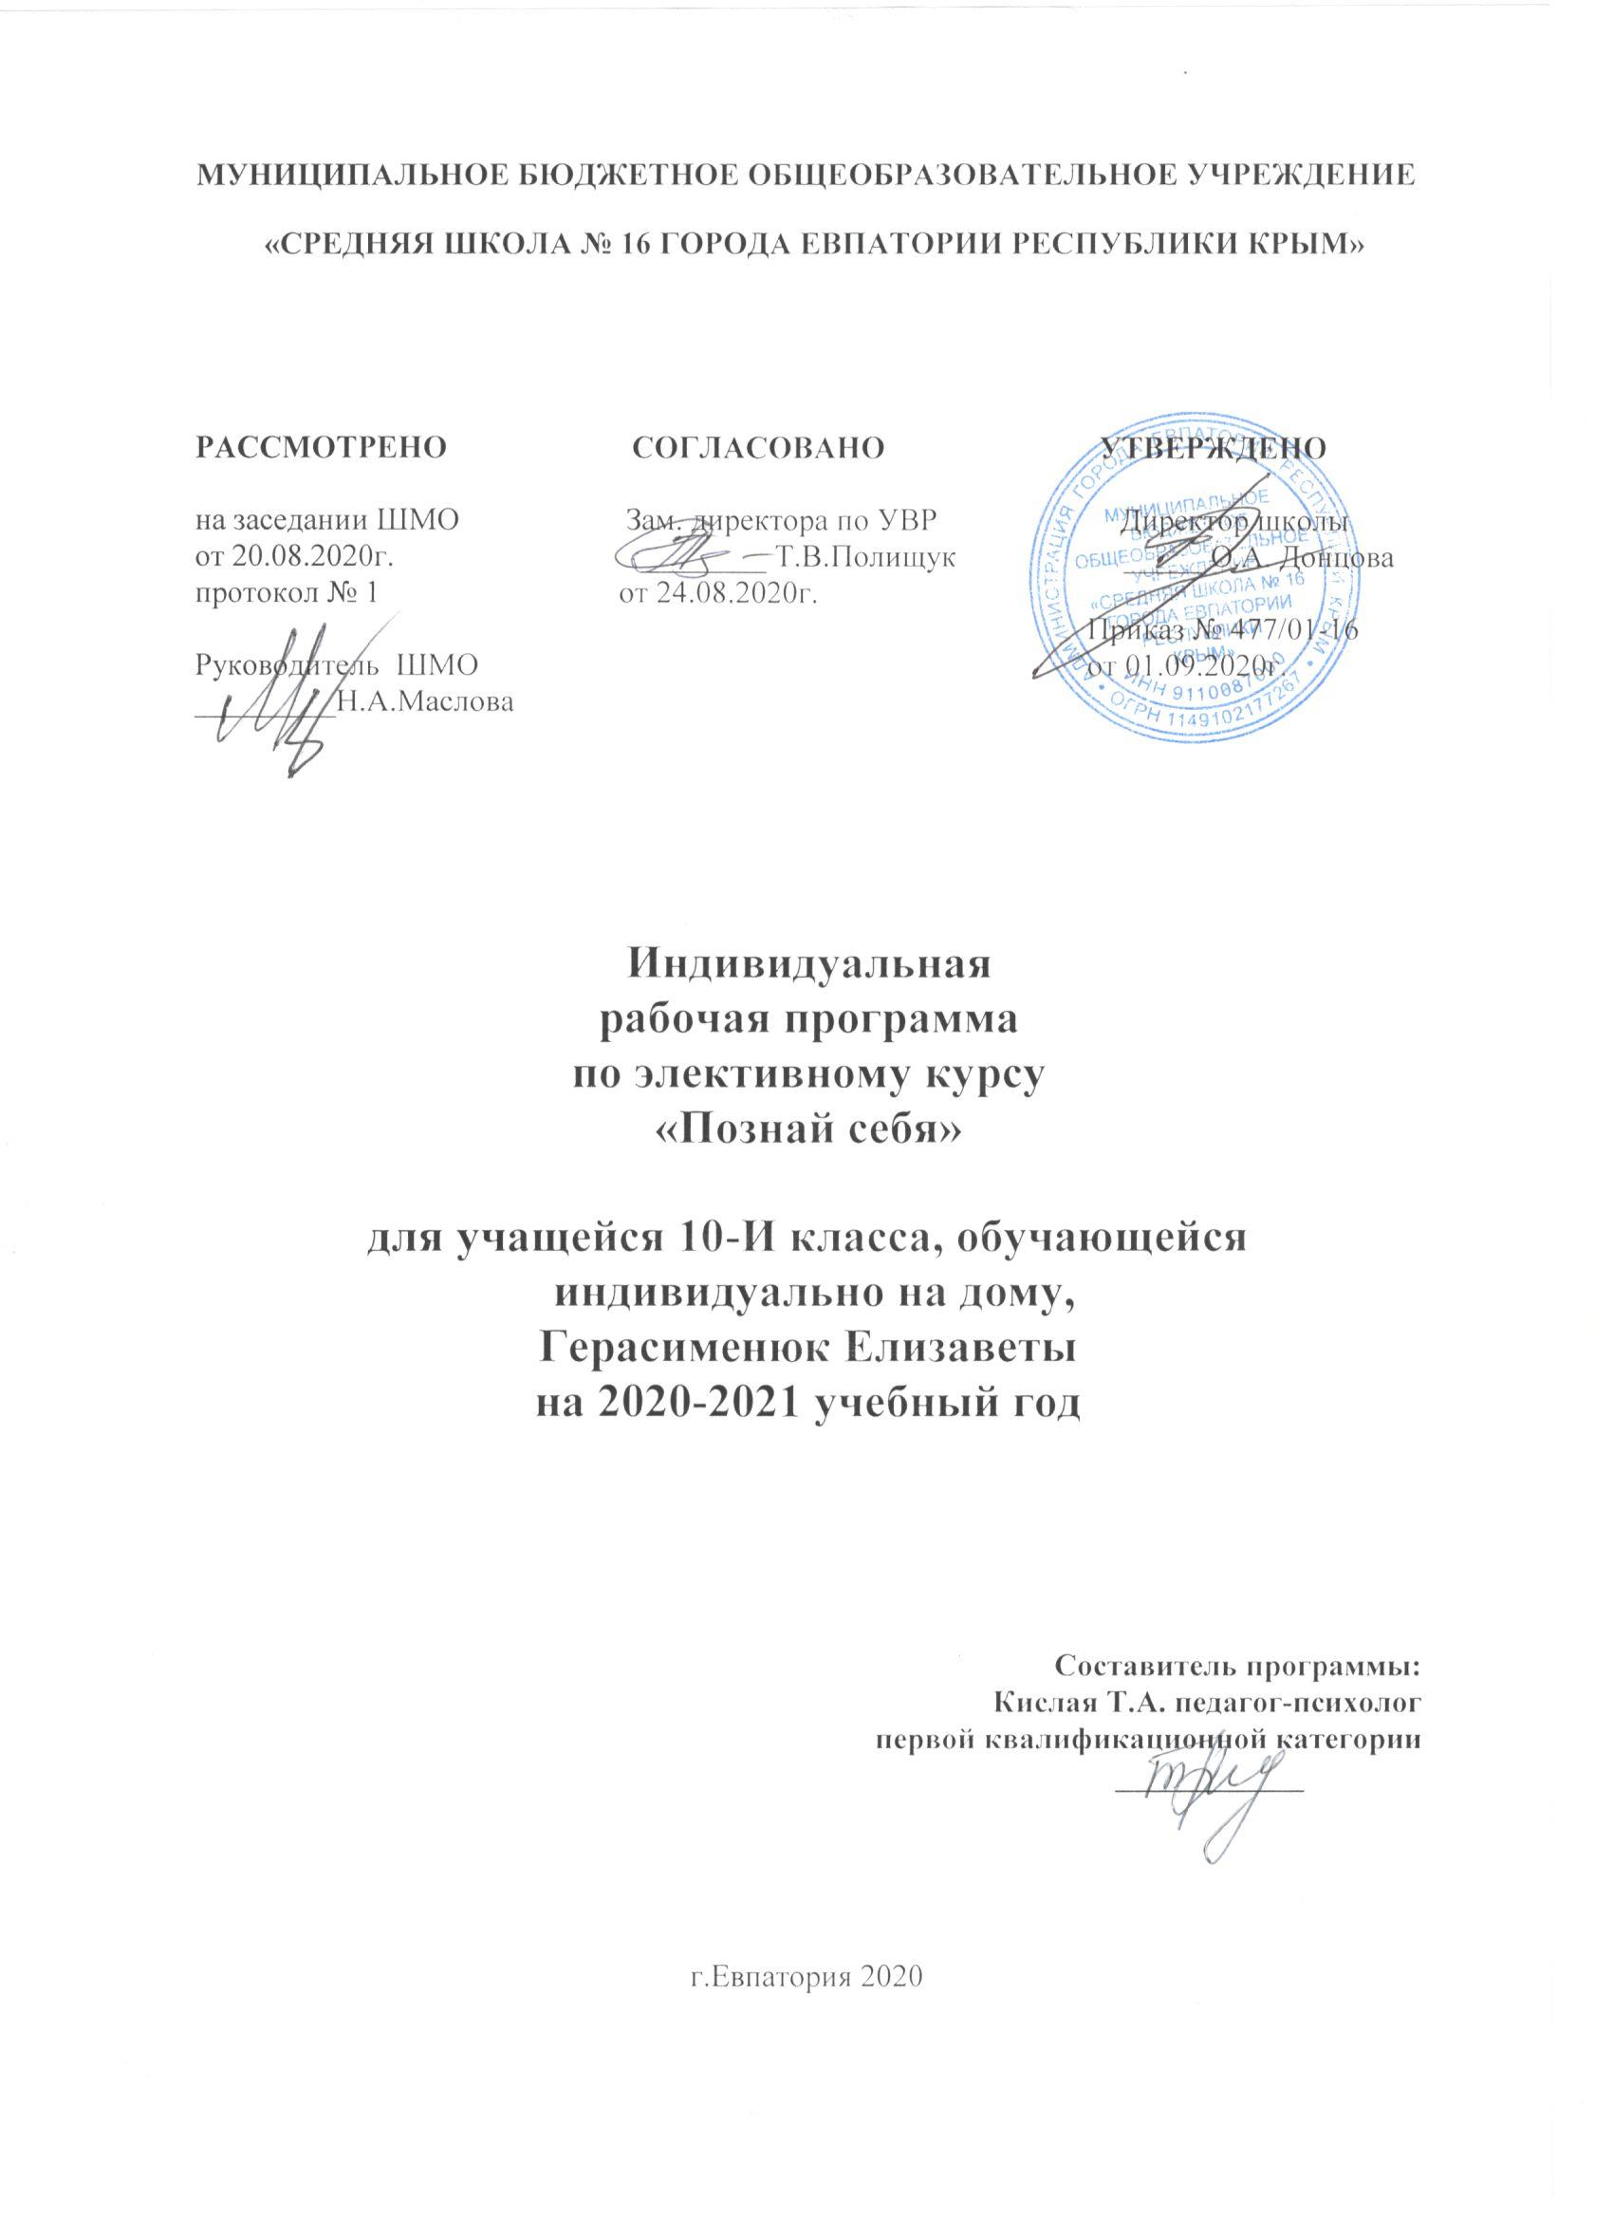

Образовательный стандарт: Федеральный государственный образовательный стандарт СО, утвержденный приказом Минобразования и науки РФ от 17.05.2012г. № 413 (с изменениями).
Программа элективного курса разработана и составлена на основе программы Н. Е. Водопьяновой, Н. В. Лик, Г. В. Адреевой «Самопознание школьников»; Леви В. «Искусство быть собой».
Планируемые результаты освоения курса:
Личностные результаты:
- готовность и способность обучающихся к саморазвитию,
- сформированность мотивации к учению и познанию,
- социальные компетентности, личностные качества;
- сформированность у обучающихся уважения и интереса к чувствам других людей;
- сформированность умения анализировать свое поведение на основе общих моральнонравственных понятий;
- сформированность уважительного отношения к отличительным особенностям чувств и эмоций других людей;
- сформированность у обучающихся мотивации к изучению психологии, с целью самосовершенствования и дальнейшей самореализации;
- сформированность у обучающихся готовности и способности к духовному развитию;
- сформированность нравственных качеств обучающихся, основанных на духовных традициях, внутренней установке личности поступать согласно своей совести;
- сформированность у обучающихся мотивации к обучению и познанию. Метапредметными результатами изучения курса является формирование универсальных учебных действий (УУД).
Регулятивные УУД:
• осознавать свои личные качества, способности и возможности
• осознавать свои эмоциональные состояния и учиться саморегуляции
• овладевать навыками саморегуляции в общении со сверстниками и учителями
• научиться контролировать собственное агрессивное поведение
• осознавать свою долю ответственности за чувства, мысли и поступки.
• учиться прогнозировать последствия собственных поступков.
Познавательные УУД:
• учиться осознавать и анализировать изменения в самом себе
• планировать свою учебную деятельность с учетом индивидуального стиля учебной деятельности
• адекватно воспринимать оценки учителей
• уметь распознавать чувства других людей
• обогатить представления о собственных ценностях и их роли в жизни
• уметь формулировать собственные проблемы
Коммуникативные УУД:
• учиться строить взаимоотношения с окружающими
• учиться конструктивно разрешать конфликтные ситуации
• учиться правильно вести себя в ситуации проявления агрессии со стороны других
• учиться самостоятельно решать проблемы в общении с друзьями
• формулировать свое собственное мнение и позицию
• учиться толерантному отношению к другому человеку.
Предметные результаты - психологические знания (понятия, факты, идеи, законы науки психологии, способы психической деятельности), - психологические умения (чем для самого человека становятся те знания и способы действия, которые он приобретает в процессе обучения), - навыки (привычка мыслить и действовать в соответствии с психологической культурой), - опыт творческой самодеятельности, - овладение культурой психической деятельности, - формирование эмоционально-целостного отношения к психологической реальности и действительности в целом.
Ученик научится:
- слушать и слышать партнера, признавать право каждого на собственное мнение и принимать решения с учетом позиций всех участников;
- принимать и уважать ценности семьи и общества, школы и стремиться следовать им;
- ориентироваться в нравственном содержании и смысле поступков;
Ученик получит возможность научиться:
- формировать самоуважение и эмоционально-положительное отношения к себе;
- открыто выражать и отстаивать свою позицию;
- критично относиться к своим поступкам и адекватно их оценивать;
- самостоятельным действиям, ответственности за их результаты;
- целеустремленности и настойчивости в достижении целей;
- готовности к преодолению трудностей и жизненного оптимизма;
- умению противостоять действиям и влияниям, представляющим угрозу жизни, здоровью и безопасности личности и общества в пределах своих возможностей.
Содержание курса

Раздел 1. Введение. Начальная диагностика (2 часа) Вселенная «нашего Я». Понятие о личности. Я реальный и Я идеальный.
Раздел 2. Мое здоровье и мой имидж (8 часов) Наш физический образ. Самопрезентация. Темперамент и характер человека. Мой темперамент. Я и мой характер.
Ценностные ориентации.
Раздел 3. Мир эмоций и чувств (10 часов) Спектр наших эмоций и чувств. Аффект, эмоции, напряжение. Стресс. Жесты и наблюдательность. Навыки распознавания эмоций и чувств. Тренинг «Мои ресурсы». Тренинг социальных навыков. Способы эмоциональной самозащиты. Учитесь властвовать собой.
Раздел 4. Мысли и действия (6 часов) Потребности человека. Зачем и как человек мыслит. Радость творчества. Саморегуляция деятельности. Стиль поведения.
Раздел 5. Отношения (6 часов) Общение в жизни человека. Лидеры и авторитеты. Группировки. Ролевая игра «Необитаемый остров». Конструктивное взаимодействие. Мое будущее – в моих руках. Техники эффективного общения.
Раздел 6. Заключительная диагностика (2 часа) Мои сильные и слабые стороны. Расскажи мне обо мне (письмо самому себе).

ТЕМАТИЧЕСКОЕ ПЛАНИРОВАНИЕ

№  п/п | Наименование разделов  и тем | Всего часов |  | Практическая часть
 |  | Индивидуально | Самостоятельно
Раздел 1 | Введение. Начальная диагностика | 0.5 | 1.5 | -
Раздел 2 | Мое здоровье и мой имидж | 2.0 | 6.0 | 1
Раздел 3 | Мир эмоций и чувств | 2.5 | 7.5 | 1
Раздел 4 | Мысли и действия | 1.5 | 4.5 | 1
Раздел 5 | Отношения | 1.5 | 4.5 | 1
Раздел 6 | Заключение | 0.5 | 1.5 | 1
 | ИТОГО | 8.5 | 25.5 | 5
 | Всего | 34
КАЛЕНДАРНО-ТЕМАТИЧЕСКОЕ ПЛАНИРОВАНИЕ

№ п/п |  |  | Дата |  | Тема урока |  |  |  |  |  |  | Практическая часть
план | факт |  | план | факт | индивидуально | самостоятельно
Раздел 1. Введение. Начальная диагностика (0.5+1.5часа)
1 |  |  | 04.09 |  | Вселенная «нашего Я» |  |  |  |  | Рефлексивный самодиалог, рисунок себя. |  | Способы самопознания
 |  |  | 11.09 |  | Понятие о личности. Я реальный и Я идеальный. |  |  |  |  | Рефлексивный диалог, диагностическое тестирование |  | Выполнение тестовых задач  Самоанализ
Раздел 2. Мое здоровье и мой имидж (2.0+6.0часов)
3 |  |  | 18.09 |  | Наш физический образ. |  |  |  |  |  | Осмысление своих потребностей и представлений о побудительной роли потребностей к деятельности; отработка способов сотрудничества. | Рефлексивный диалог.
4 |  |  | 25.09 |  | Самопрезентация. |  |  |  |  | Уточнение представлений учащегося о собственном физическом облике. |  | Беседа
5 |  |  | 02.10 |  | Темперамент и характер человека. |  |  |  |  | Мои склонности, интересы, увлечения. |  | Анализ ситуаций.
6 |  |  | 09.10 |  | Мой темперамент. |  |  |  |  | Самодиагностика типа темперамента. |  | Самоанализ.
7 |  |  | 16.10 |  | Я и мой характер. |  |  |  |  | Как характер влияет на судьбу человека. |  | Выполнение тестовых задач.
8 |  |  | 23.10 |  | Ценностные ориентации. |  |  |  |  | Просмотр видеофильма «Общее дело». |  | Обсуждение, самоанализ.
9 |  |  | 30.10 |  | Проблема морального выбора и ценностных ориентаций |  |  |  |  | Мои ценности. Самостоятельное тестирование. |  | Рефлексивный диалог.
10 |  |  | 13.11 |  | Социальное давление и манипулирование, противостояние. |  |  |  |  | Реферат «Умей сказать НЕТ!». Опрос по теме. |  | Самоанализ.
Раздел 3. Мир эмоций и чувств (2.5+7.5 часов)
11 |  |  | 20.11 |  | Спектр наших эмоций и чувств. |  |  |  |  | Уточнение представлений о понятиях «чувства» и «эмоции». |  | Выполнение тестовых задач.
12 |  |  | 27.11 |  | Аффект, эмоции, напряжение. |  |  |  |  | Самостоятельная отработка навыков преодоления негативных эмоциональных состояний. |  | Выполнение релаксационных упражнений.
13 |  |  | 04.12 |  | Стресс. |  |  |  |  | Влияние стресса на организм человека. |  | Выполнение релаксационных техник.
14 |  |  | 11.12 |  | Жесты и наблюдательность. |  |  |  |  | Практические упражнения. Реферат «Жесты в нашей жизни». |  | Анализ ситуаций.
15 |  |  | 18.12 |  | Невербальное общение. |  |  |  |  | Мир жестов. Просмотр видеословаря русского языка жестов. |  | Практические упражнения.
16 |  |  | 25.12 |  | Навыки распознавания эмоций и чувств. |  |  |  |  | ПсихогимнастикаОтработка навыков. |  | Отработка способов сотрудничества.  Приемы самоанализа.
17 |  |  | 15.01 |  | Тренинг «Мои ресурсы» |  |  |  | Рисунок «Дерево моих ресурсов», анализ трудностей. |  |  | Выполнение тренинговых упражнений.
18 |  |  | 22.01 |  | Тренинг социальных навыков. |  |  |  | Закрепление и отработка навыков успешного взаимодействия с другими людьми. |  |  | Выполнение тренинговых упражнений.
19 |  |  | 29.01 |  | Способы эмоциональной самозащиты. |  |  |  | Вред социальной самоизоляции. Как найти друзей. |  |  | Беседа.
20 |  |  | 05.02 |  | Учитесь властвовать собой |  |  |  | Рисунок «Мой портрет в лучах солнца». Подведение итогов темы. |  |  | Выполнение тренинговых упражнений. Контрольная работа.
Раздел 4. Мысли и действия (1.5+4.5 часов)
21 |  |  | 12.02 |  | Способы сотрудничества |  | Отработка способов сотрудничества. |  |  |  |  | Анализ ситуаций.
22 |  |  | 19.02 |  | Потребности человека. |  | Осмысление своих потребностей и представлений о побудительной роли потребностей к деятельности. |  |  |  |  | Выполнение тестовых задач.  Анализ ситуаций.
23 |  |  | 26.02 |  | Зачем и как человек мыслит. |  | Самоанализ жизненных ситуаций. Реферат «Где живут мысли?» |  |  |  |  | Ролевое проигрывание  Анализ ситуаций
24 |  |  | 05.03 |  | Радость творчества. |  | Арт-терапия. Проективные методики. Рисунок «Я и мое настроение». |  |  |  |  | Анализ ситуаций.  Приемы самоанализа.
25 |  |  | 12.03 |  | Саморегуляция деятельности |  | Отработка навыков самоконтроля. |  |  |  |  | Анализ ситуаций.
26 |  |  | 19.03 |  | Стиль поведения. |  | Самодиагностика стиля поведения в конфликте. |  |  |  |  | Анализ ситуаций. Контроль знаний.
Раздел 5. Отношения (1.5+4.5 часов)
27 |  |  | 02.04 |  | Общение в жизни человека. |  |  | Зачем человеку общение, в чем его смысл и польза. Примеры из личного опыта. |  |  |  | Ролевое проигрывание  Анализ ситуаций
28 |  |  | 09.04 |  | Лидеры и авторитеты. Группировки. |  |  | Топ-10 самых широких и влиятельных российских ОПГ. |  |  |  | Ролевое проигрывание.  Анализ ситуаций.
29 |  |  | 16.04 |  | Ролевая игра «Необитаемый остров. |  |  | Отработка навыков уверенного поведения, лидерских качеств, повышение самооценки. |  |  |  | Ролевое проигрывание.  Анализ ситуаций.
30 |  |  | 23.04 |  | Конструктивное взаимодействие. |  |  | Способы конструктивного взаимодействия. Анализ ситуаций. |  |  |  | Ролевое проигрывание.
31 |  |  | 30.04 |  | Мое будущее – в моих руках. |  |  | Сочинение «Кем я хочу быть. Маршрут достижение цели». |  |  |  | Выполнение тренинговых упражнений.
32 |  |  | 07.05 |  | Техники эффективного общения. |  |  | Ролевое проигрывание. Опрос по теме. |  |  |  | контрольная работа.
Раздел 6. Заключение (0.5+1.5 часа)
33 |  |  | 14.05 |  | Мои сильные и слабые стороны. |  |  | Резюме «Мои сильные и слабые стороны». Самоанализ. |  |  |  | Ролевое проигрывание  Анализ ситуаций.
34 |  |  | 21.05 |  | Расскажи мне обо мне |  |  | Письмо самому себе. |  |  |  | Выполнение тестовых задач .

